CHÀO MỪNG NGÀY QUỐC TẾ PHỤ NỮ 8/3
Chiều ngày 07 tháng 3 năm 2024, công đoàn trường THCS Cự Khối đã long trọng tổ chức lễ kỷ niệm 114 năm ngày Quốc tế phụ nữ 8/3.
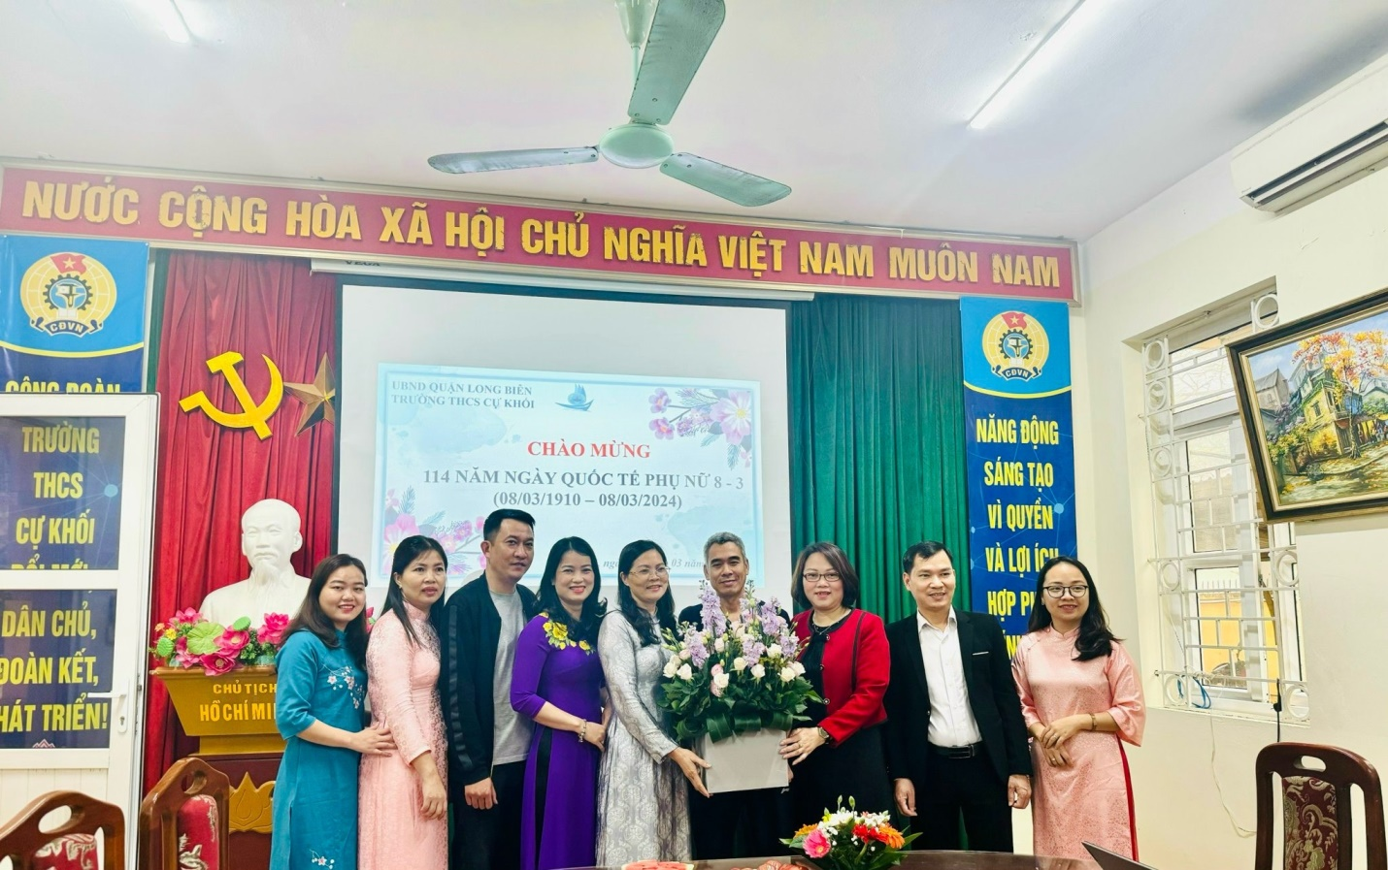
Ngày 8 tháng 3 là một ngày đặc biệt, ngày mà tất cả mọi người có dịp thể thể hiện tình cảm của mình dành cho những người phụ nữ mình yêu thương. Một bông hoa, một món quà nhỏ hay tự tay làm một bữa ăn ngon cũng mang đến niềm hạnh phúc cho một nửa thế giới. Hòa chung không khí sôi nổi kỷ niệm 114 năm Ngày Quốc tế Phụ nữ 8/3; 1984 năm khởi nghĩa Hai Bà Trưng, trong không khí vui mừng của cả nước chào mừng ngày Quốc tế phụ nữ 8/3, chiều ngày 07 tháng 3 năm 2024 Công đoàn trường THCS Cự Khối đã long trọng tổ chức buổi lễ kỷ niệm ngày Quốc tế phụ nữ 8/3.
Trong buổi lễ,Thay mặt BCH Công đoàn, đồng chí Nguyễn Quang Thính, Chủ tịch Công đoàn nhà trường lên đọc quyết định khen thưởng các đồng chí nữ CBGVNV đã có thành tích tiêu biểu trong phong trào “ Giỏi việc nước, đảm việc nhà” năm 2023, ghi nhận những công lao to lớn của chị em phụ nữ trong trường. Đồng thời mong muốn chị em phụ nữ luôn phát huy truyền thống tốt đẹp của phụ nữ Việt Nam, nêu cao tinh thần đoàn kết, hăng hái thi đua và hoàn thành tốt nhiệm vụ được giao. Thay mặt BCH Công đoàn, đ/c Phạm Thị Thanh Hoa đã đọc diễn văn ôn lại truyền thống vẻ vang của phụ nữ Việt Nam. Với thông điệp “ Phụ nữ là để yêu thương”, các đ/c CBGVNV nam đã gửi tặng đến các chị em những bó hoa tươi thắm, những lời chúc và món quà ý nghĩa. Đ/c Lê Thị Hồng Thái, Hiệu trưởng nhà trường cũng dành lời cảm ơn chân thành tới các đ/c giáo viên nam đồng thời mong muốn trong thời gian tới, toàn thể các chị em tiếp tục phát huy truyền thống của người phụ nữ Việt Nam, ngoài việc thực hiện tốt thiên chức, vai trò, nhiệm vụ của mình, còn không ngừng học hỏi và rèn luyện để không ngừng hoàn thiện về tri thức, kỹ năng, hoàn thành tốt nhiệm vụ được giao.
Kính chúc các bà, các mẹ, các cô giáo luôn rạng rỡ, bình an, ngập tràn hạnh phúc!
Một số hình ảnh
